云海通过HBL发送ENS操作手册
第一步：选择需要发送ENS的HBL单据
点击「HB/L列表」，根据过滤条件怎么需要发送ENS的HB/L
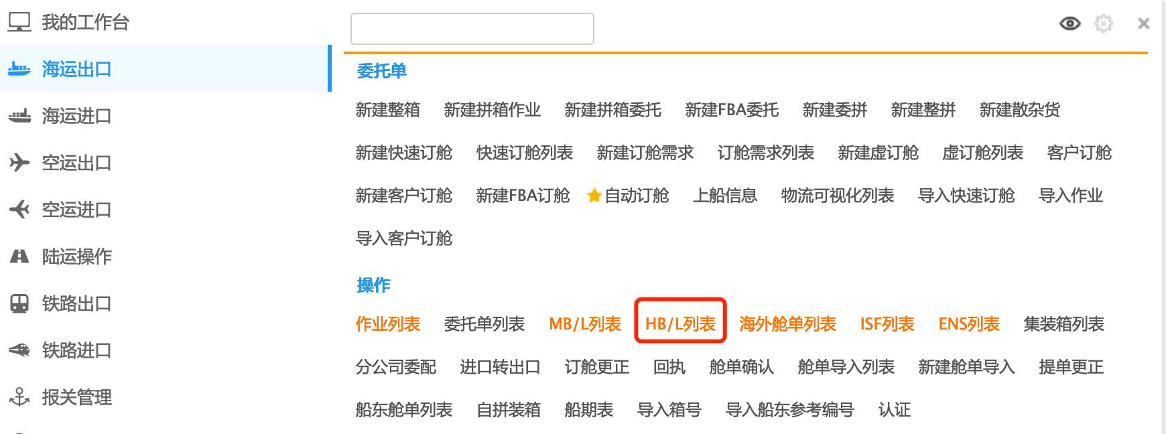
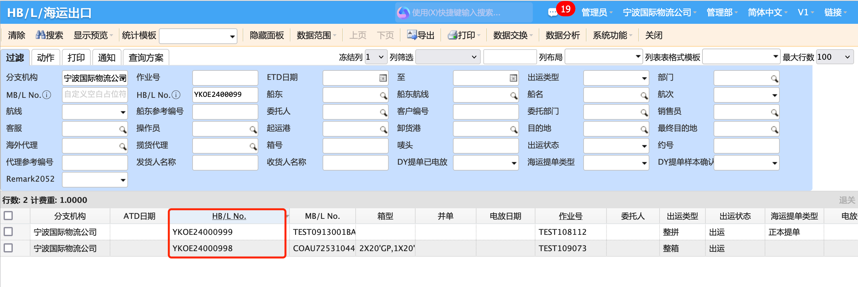
点击HB/L No.，进入HB/L详情界面，点击【动作】-【新建ENS】，进入ENS详情界面。
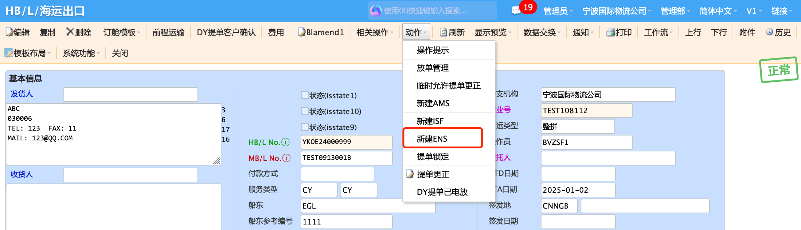
特别说明：
当HB/L已经新建过ENS，系统会进行拦截判断，示例如下：
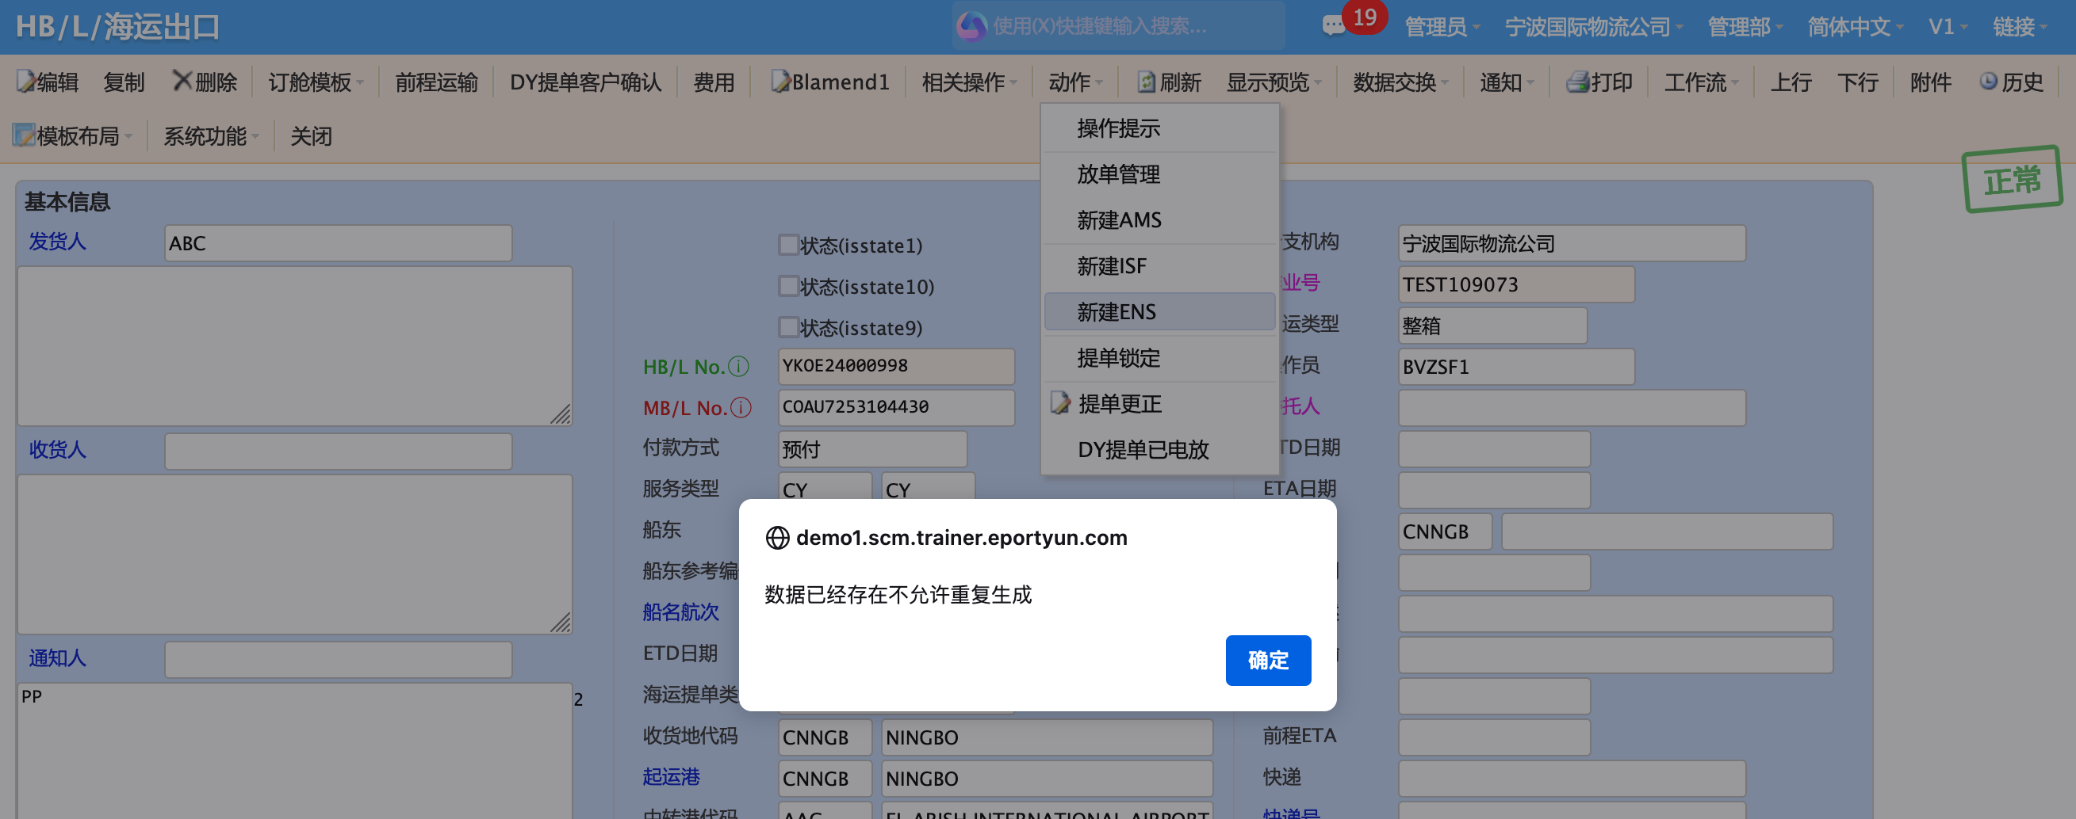
第二步：编辑ENS信息

通过HB/L详情界面，点击【新建ENS】，进入ENS编辑界面，如下：
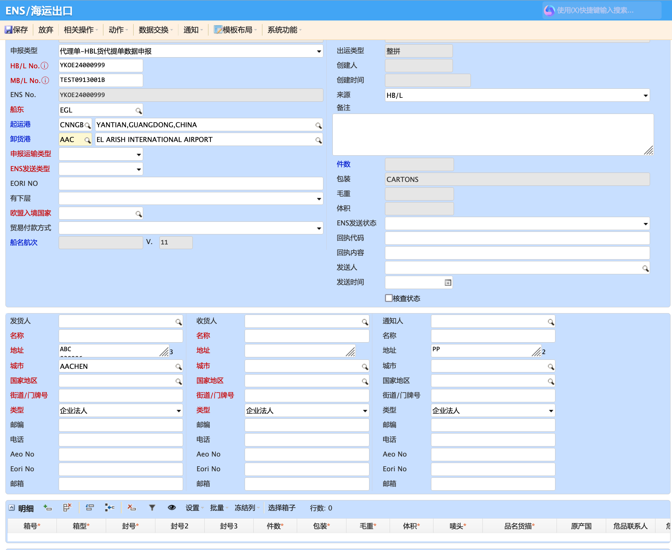
数据会根据HBL内容自动填充（红色字体以及“*”表示发送时必填项）
系统支持申报F14/F15/F16/F17
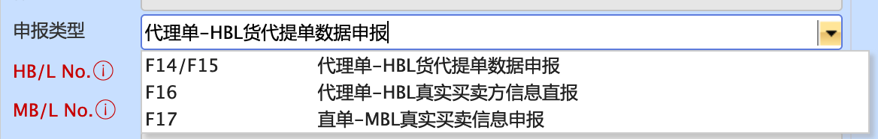
当选择申报F14/F15，需要注意以下几点：
- 需要确认是否有下层
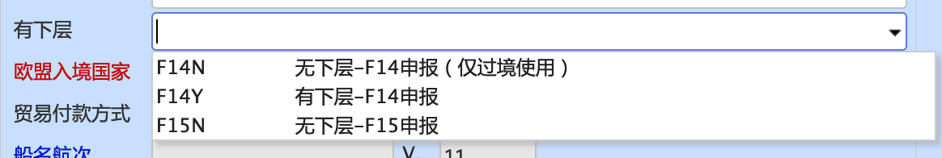
如果选择F14，有下层，需要申报下层EORI和下层申报类型
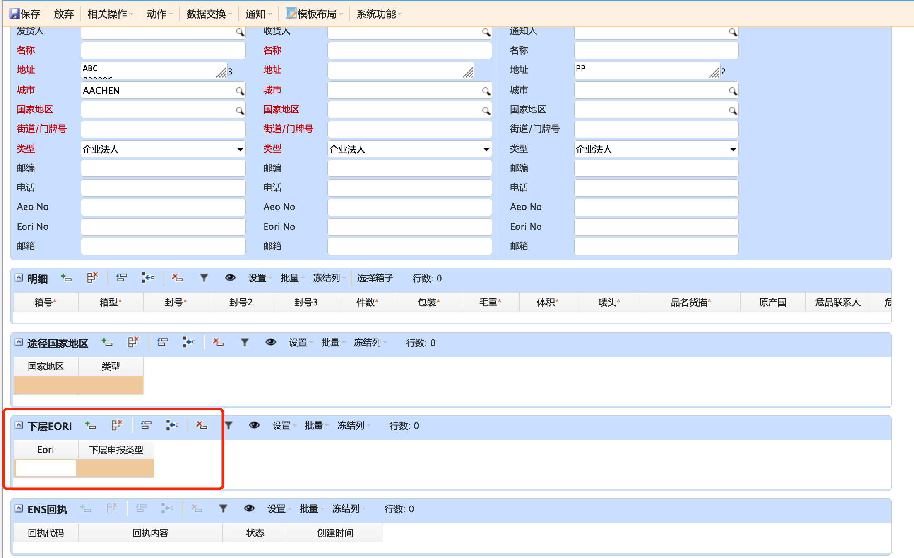

- 当申报F15时，需要确认是否三方贸易
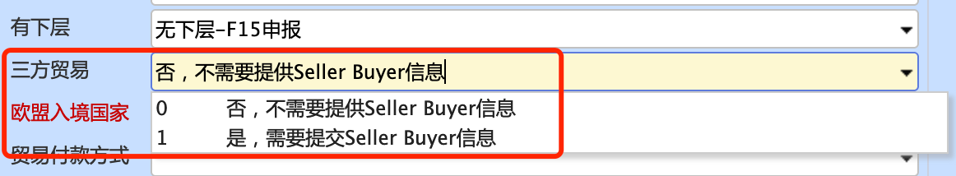
如果是三方贸易，除收/发/通外，需要额外提交Seller/Buyer，界面参考如下：
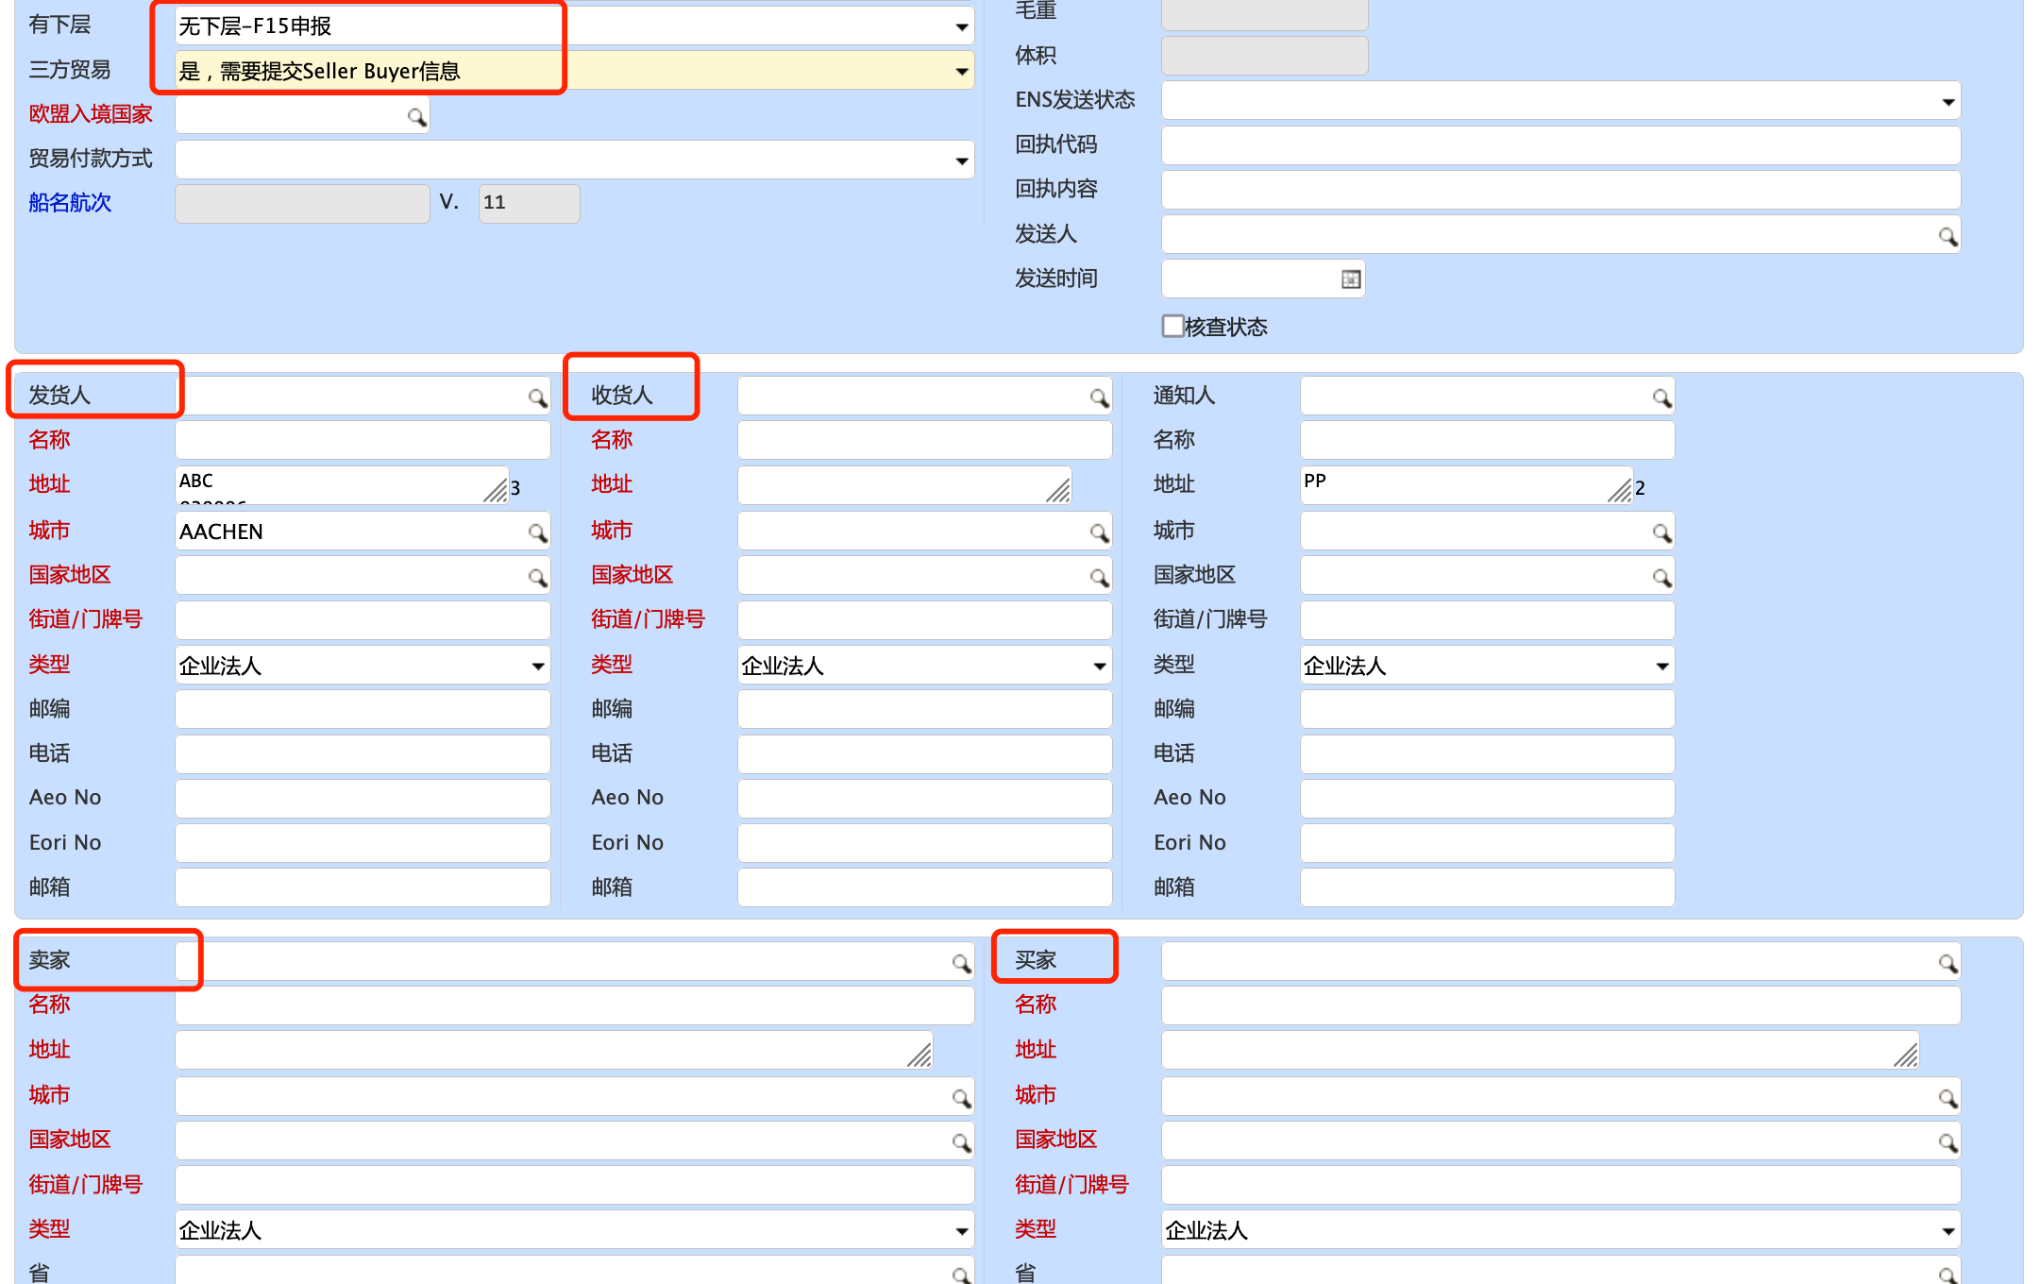

当选择申报F16/F17，无需申报收/发/通，只需要申报seller/buyer,如下：
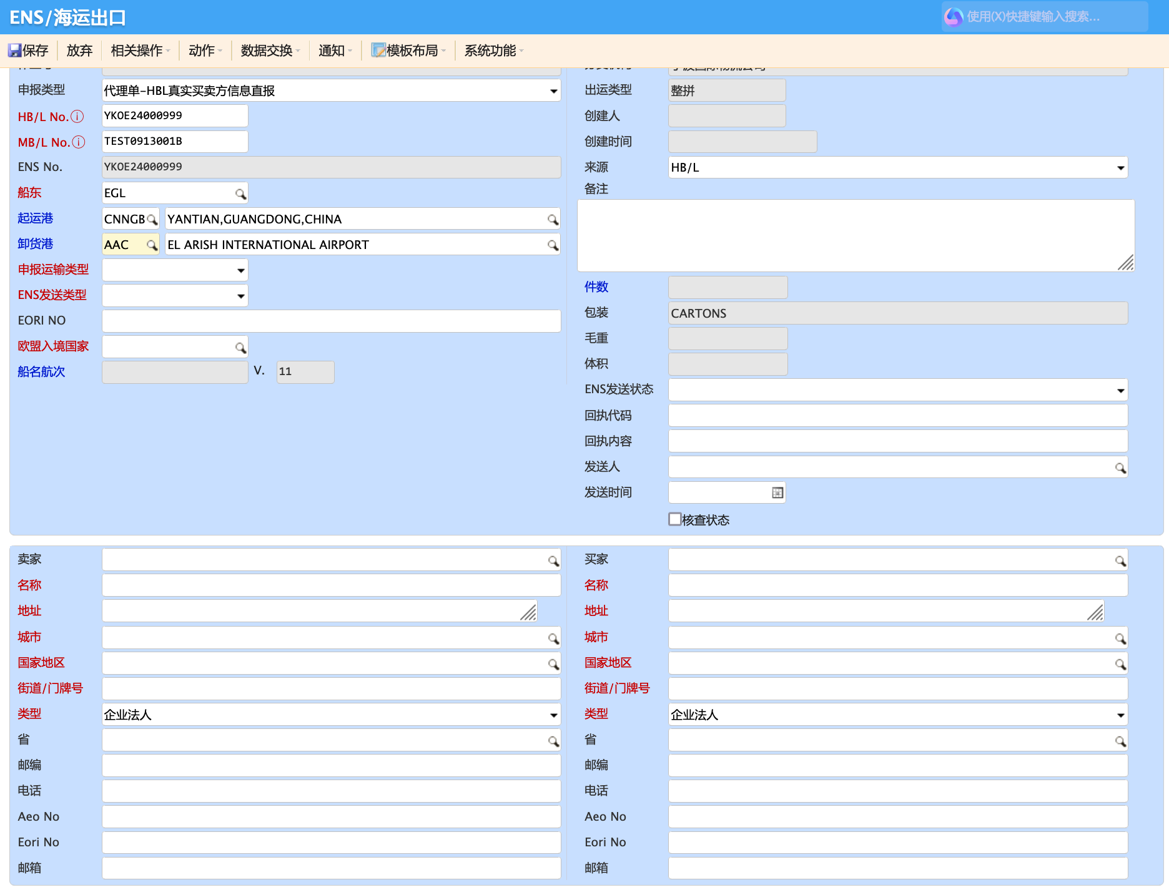
第三步：发送ENS
确认ENS数据准确无误后，发送ENS。系统支持通过EDI发送/修改/删除/重发四种场景。操作如下：
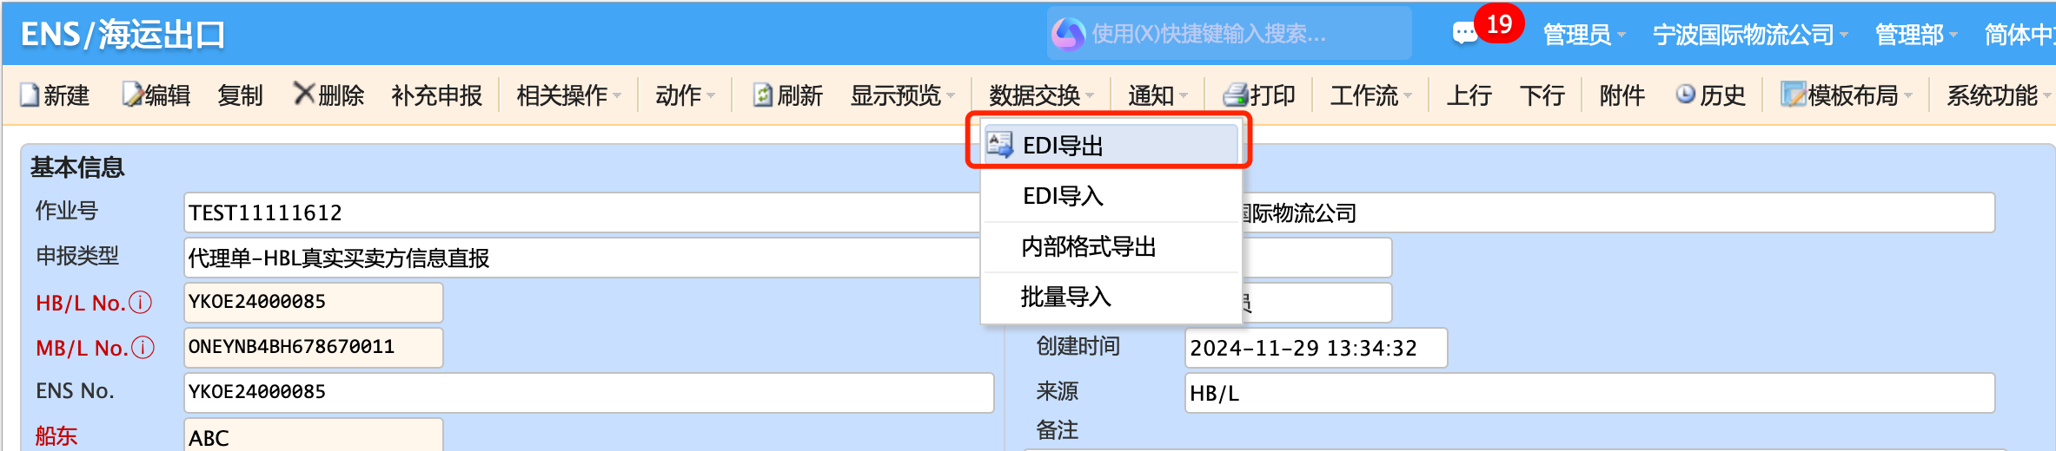
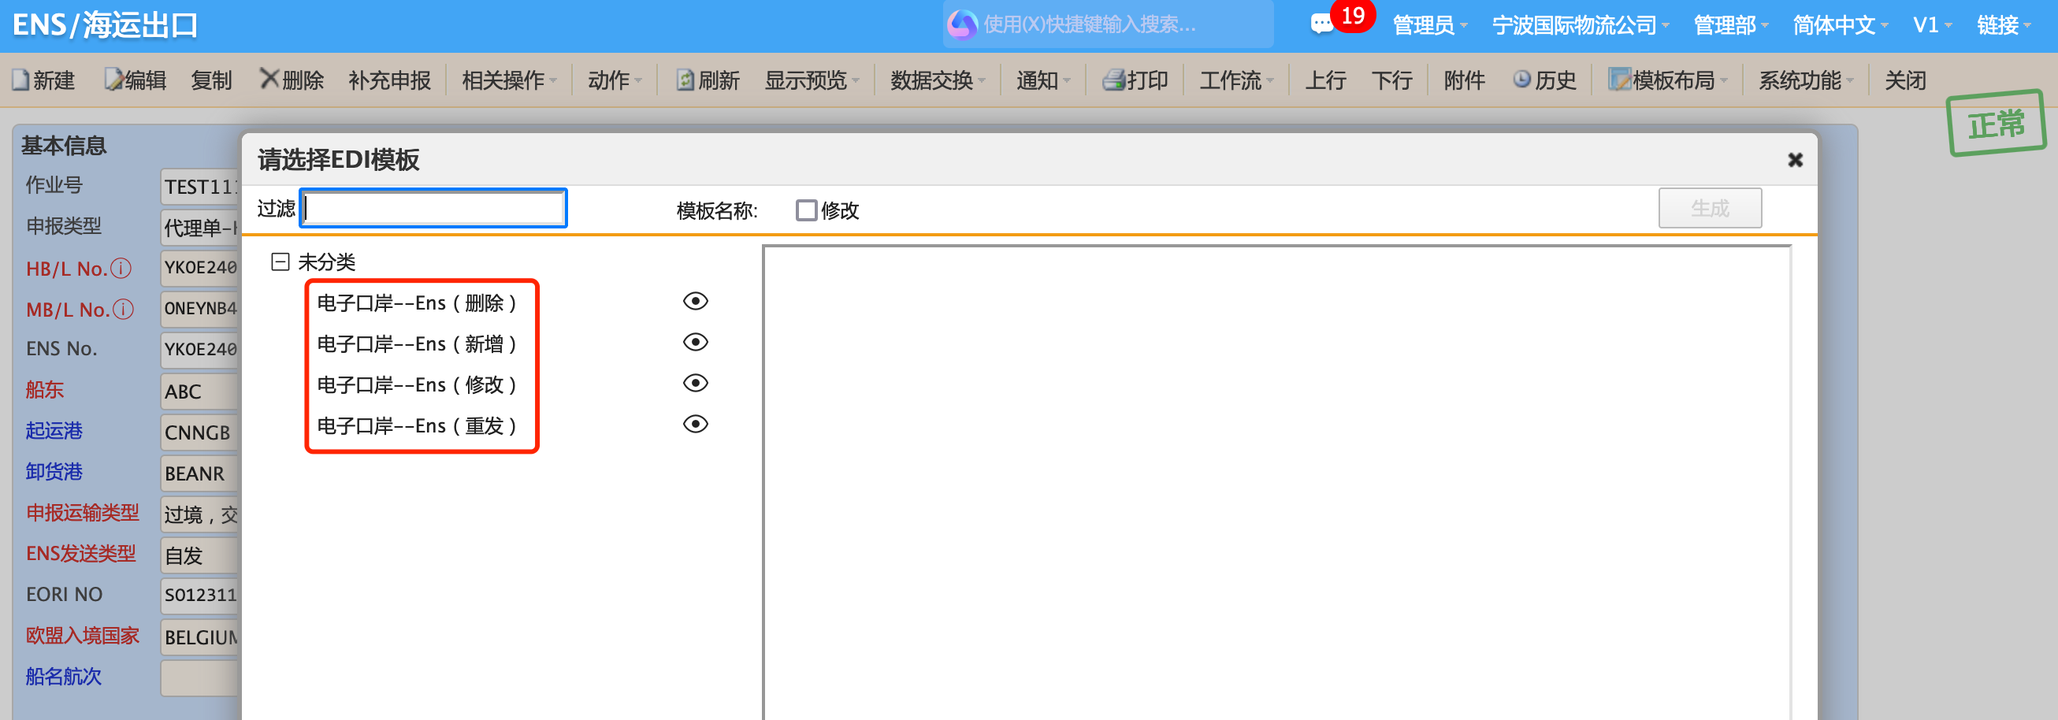

第四步：查看ENS回执
当ENS发送成功后，系统会记录发送时间以及发送状态
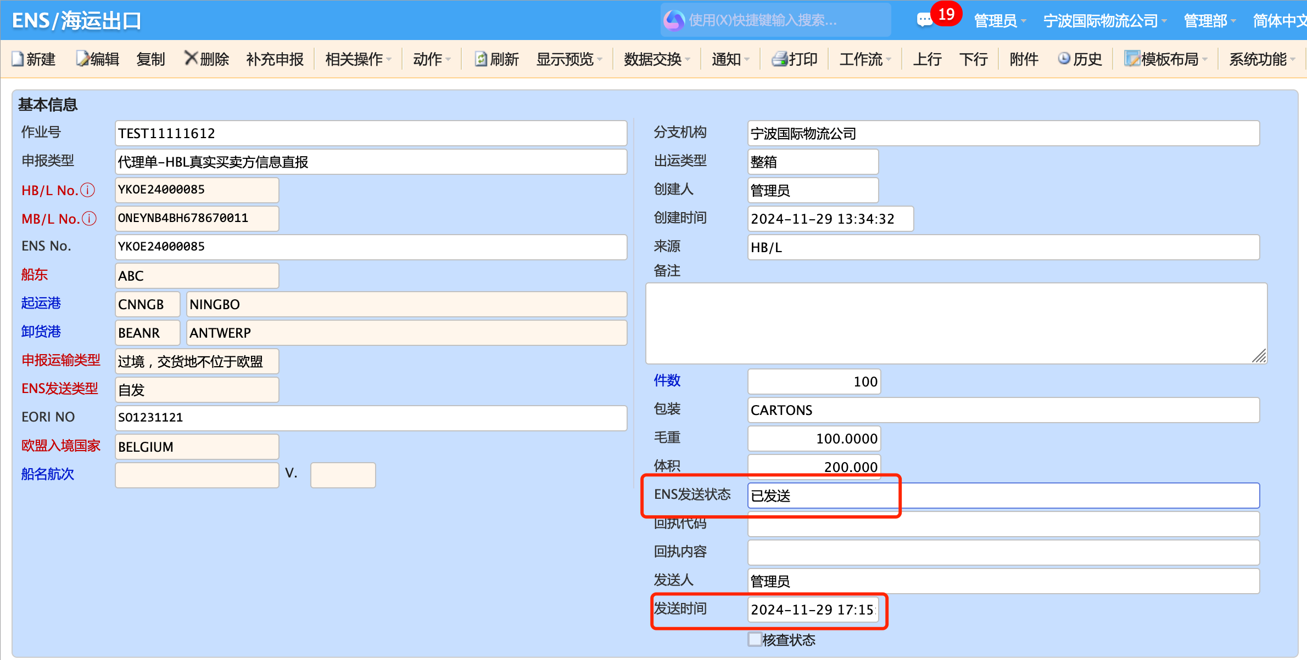
当ENS收到海关回执后，系统会记录ENS的详细海关回执，包括最新回执，历史回执记录以及海关指令
最新回执：
单票查看最新回执
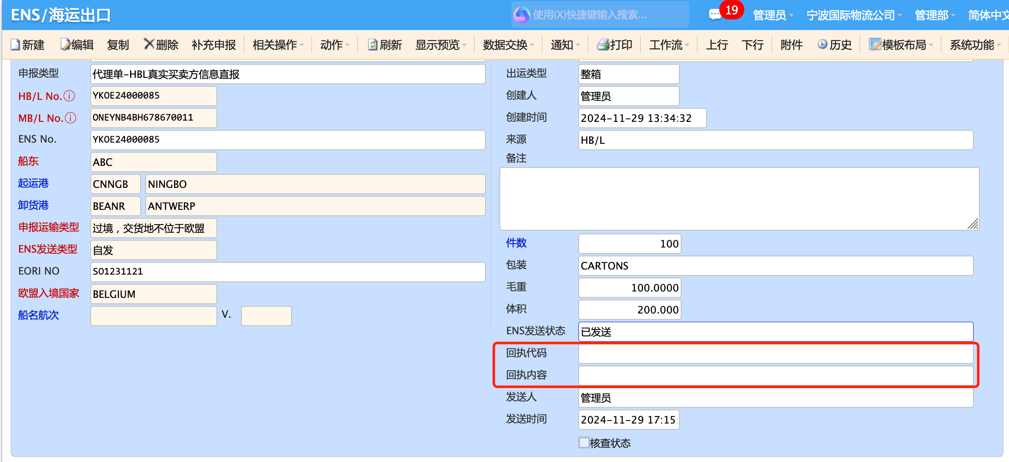
列表查看最新回执
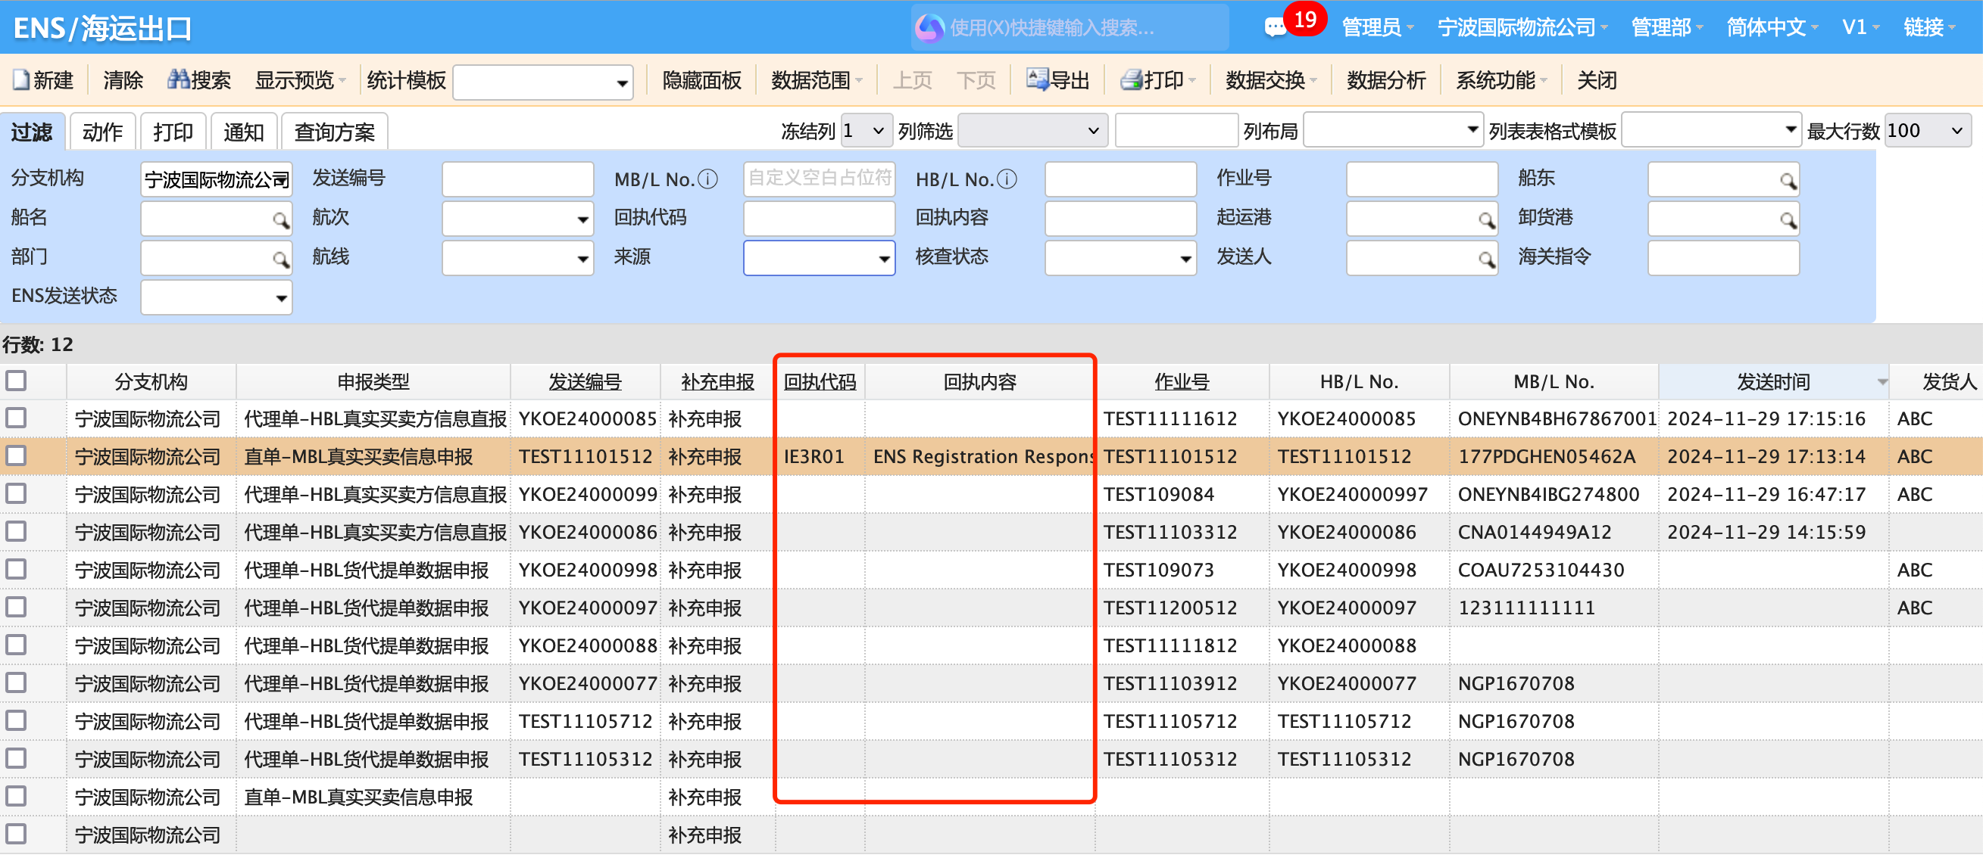
单票查看历史回执
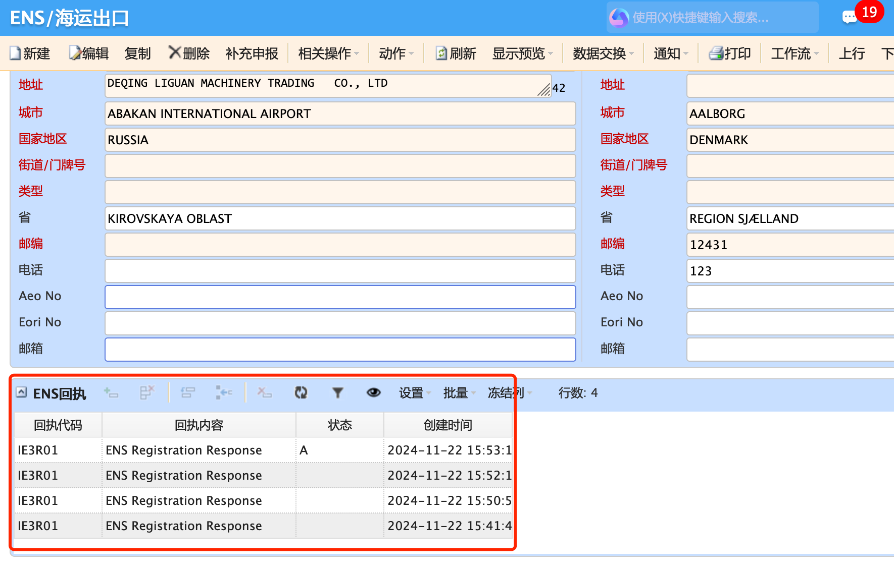
列表查看历史回执
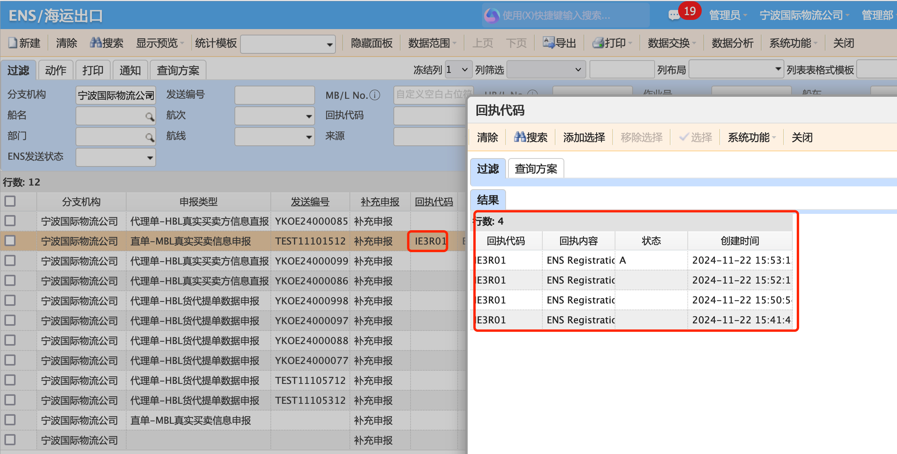
列表查看海关指令
